Lista para 24 placas do circuito com defeito e 12 da ponta de prova lógica

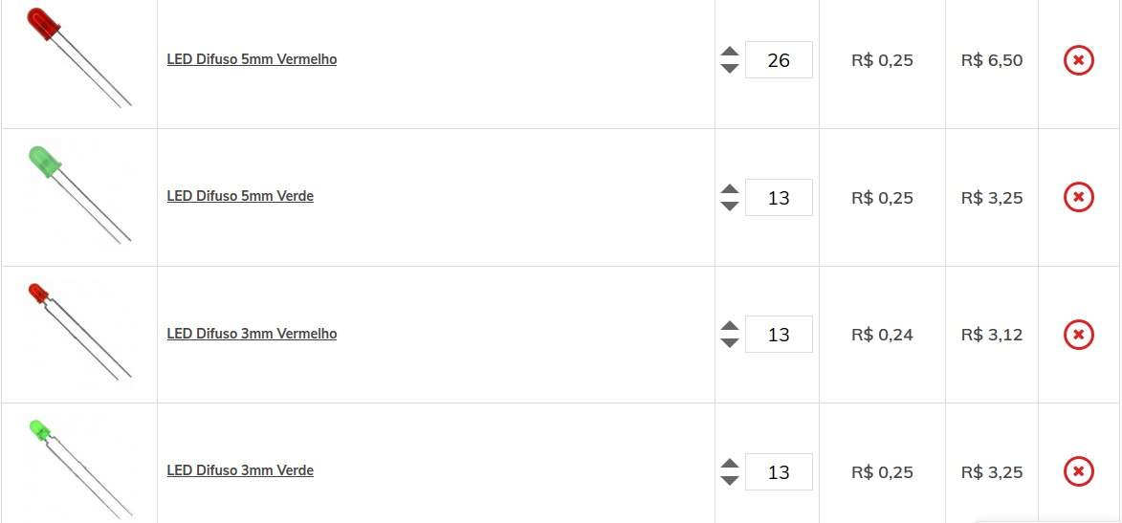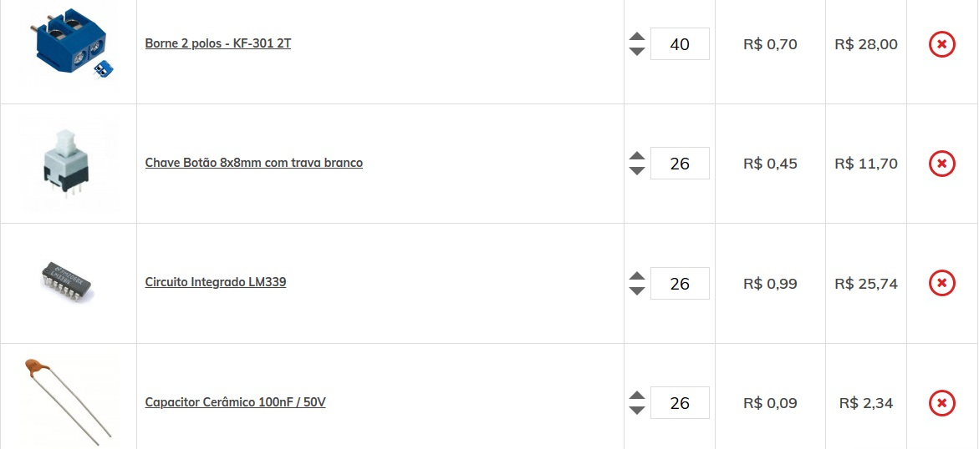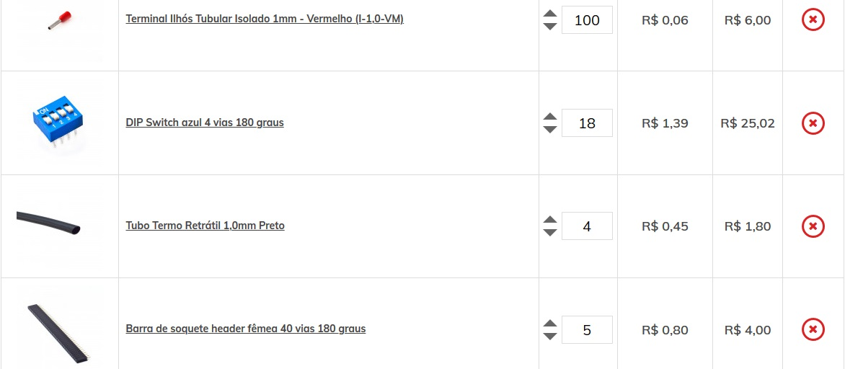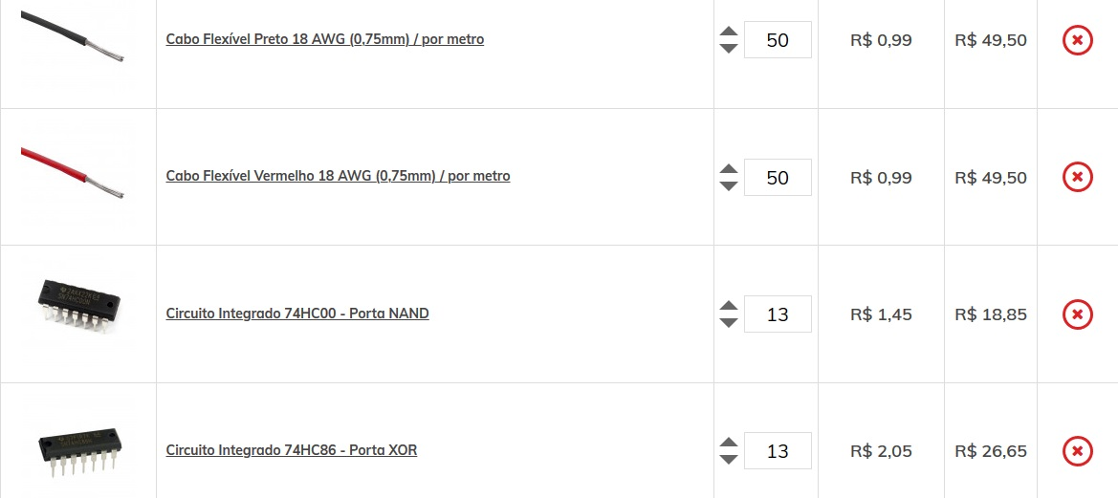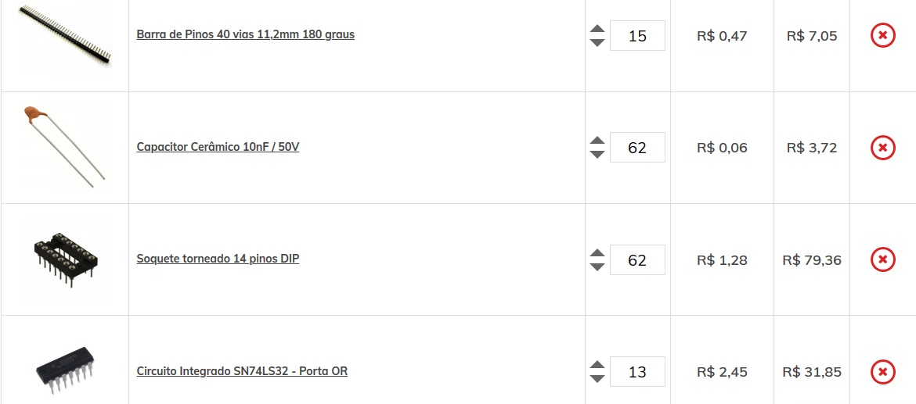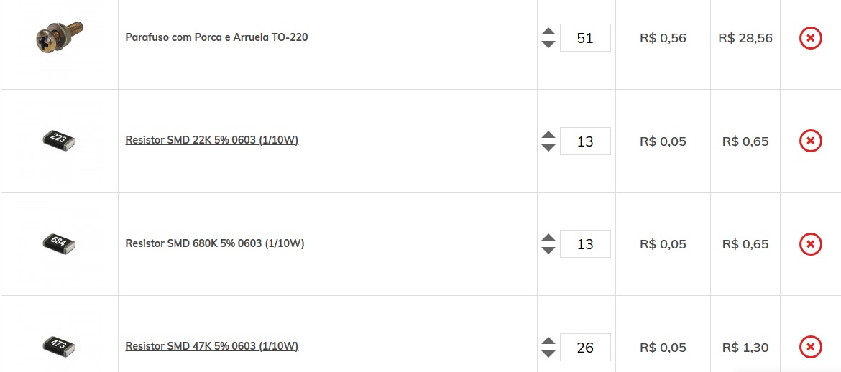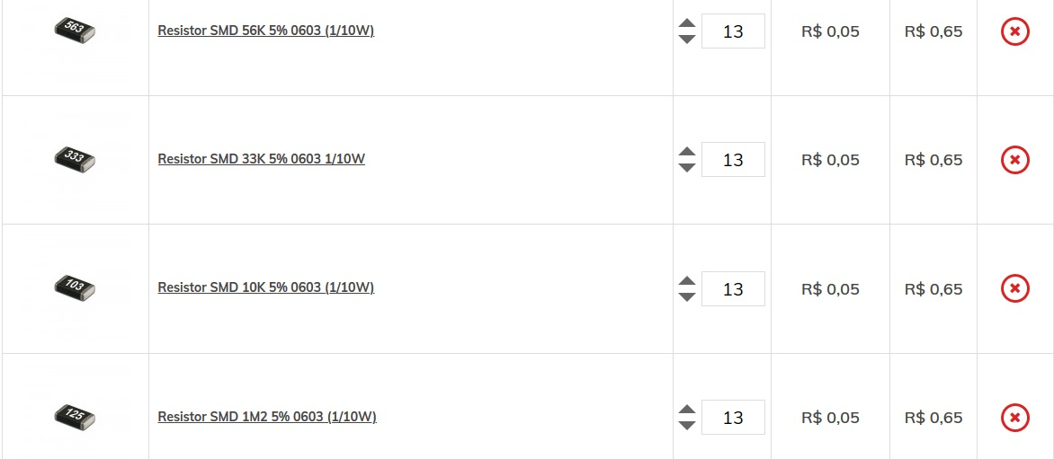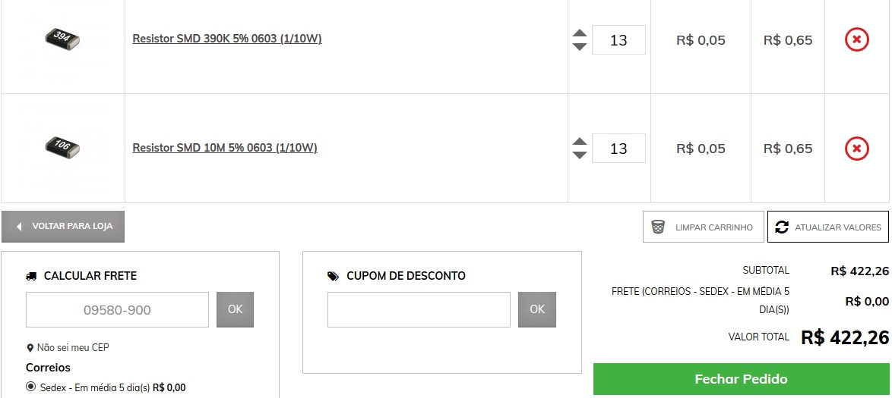

Observação:

Nesta lista coloquei um terminal de crimpar que não havia encontrado na multicomercial, esses são mais parecidos com o que o senhor havia comprado para o outro projeto. Coloquei na lista o equivalente para 24 placas, levando em consideração que para ficar mais padronizado não usaríamos o comprado na multicomercial, por serem de outro tipo e por serem maiores.

Coloquei também na lista o cabo flexível igual ao usado no outro projeto, pois neste site não encontrei cabo paralelo bicolor, mas coloquei o suficiente para 12 placas.

O parafuso do Baú da eletrônica já vem com porca e arruela, mas não sei se conseguiremos usar a arruela devido seu tamanho.